Aula2

getc → box1 → token ---> parser → arvore de derivação → semantic (analisador semântico) → erro

ungetc ←box1 ←- gettoken ← parser ←contest closure<- semantic ← erro

tabela de simbolos → ← semantic
box1 → lowel → tabela de simbolos
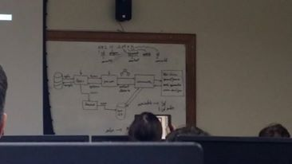

ax2 := 3,14 + y
id asgm fp const addop id
var const var

var = id | id sufx

--------------------------------------------------------------------------------

Não podemos ter recurção a esq

E → E + T | T

VIRA

E → TR
R → +TR | epsolon

----------------------------------------------------------------------------------
<> → NADA

EXPRESSOES REGULARES USA-SE =
ID = exp. regular ASSIM VC USA O IGUAL E N A FLECHA

ID = [A-Za-z][A-Za-z0-9]*
DEC = [1-]9[0-9]* |0

Recursivo

Declaração, Emulação :

quando for palavra vazia não faz nada

lookahed = prox tolke

switch :

match(ID) --- match verifica qual é o argumento ( precisamos implementar esse match)

void match ( int expected) //token esperado

grep void paser.c

void expr(void)
void rest(voud
quoc
addop
mulop

cc -c paser.c -o parser.o -I

gdb –deub

